警察署 一覧
警察署 | 〒 | 所 在 地 | 電 話
石川県警察本部 | 920-8553 | 金沢市鞍月１丁目１番地 | 076-225-0110
金沢中警察署 | 920-0993 | 金沢市下本多町六番丁１５番地１ | 076-222-0110
金沢東警察署 | 920-0842 | 金沢市元町２丁目１５番１号 | 076-253-0110
金沢西警察署 | 920-0336 | 金沢市金石本町ｲ１番地１ | 076-266-0110
大聖寺警察署 | 922-0816 | 加賀市大聖寺東町１丁目１番 | 0761-72-0110
小松警察署 | 923-0802 | 小松市上小松町乙１６３番地の１ | 0761-22-0110
寺井警察署 | 923-1121 | 能美市寺井町ﾘ４４番地 | 0761-57-0110
白山警察署 | 924-0865 | 白山市倉光9丁目11番地1 | 076-216-0110
津幡警察署 | 929-0325 | 河北郡津幡町字加賀爪ﾇ40番地の3 | 076-289-0110
羽咋警察署 | 925-8567 | 羽咋市旭町ﾕ２０番地 | 0767-22-0110
七尾警察署 | 926-0816 | 七尾市藤橋町亥部４５番地の１ | 0767-53-0110
輪島警察署 | 928-0011 | 輪島市杉平町鬼田１番地の４ | 0768-22-0110
珠洲警察署 | 927-1215 | 珠洲市上戸町北方ろ１５番地１ | 0768-82-0110

石川県交通情報（IPメール）の登録

・会員登録をすると、メールで定期的に、県内の交通安全情報が届きます。
学校単位で登録ができますので、希望する学校は、石川県警察本部交通企画課に問い合わせて下さい。
（問い合わせ先）
石川県警察本部交通部交通企画課 〒920-8553 石川県金沢市鞍月１丁目１番地
TEL 076-225-0110
石川県警ＩＰ防犯ネットワーク

石川県警では、安全・安心に役立つ情報を提供しています。
http://www2.police.pref.ishikawa.lg.jp/sub.html?mnucode=282301
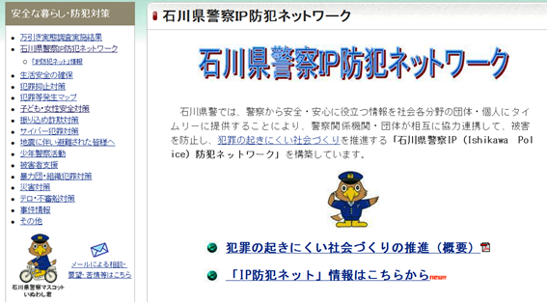

子ども・女性対策室「JWAT」

・声かけ発生マップ ・声かけ発生状況 ・子どもの安全対策
http://www2.police.pref.ishikawa.lg.jp/sub.html?mnucode=280301
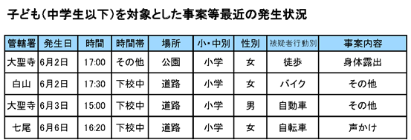
不審者
発生状況

防犯メール

県警本部、警察署、地区防犯協会からメールで各学校、ボランティア等へ不審者
情報等を配信しています。（会員登録が必要→所管の警察署に問い合わせ）
関係機関 一覧

（１） 石川県交通事故相談

（組織の紹介）
交通事故で被害を受けた方の抱える様々な問題について、専任の交通事故相談員が、無料で相談に応じ、公正な立場から助言や問題解決の支援を行っています。
■ 相談業務
（支援概要）
損害賠償請求、示談の進め方、更生問題等について、面接、電話等での相談を受け付けています。問題解決のための指導や助言、必要に応じて関係機関への斡旋を行っています。また、相談内容によっては、弁護士による無料相談も受けられます。
（専門窓口）
石川県交通事故相談
○ 県庁１階相談コーナー 〒920-8580 金沢市鞍月１－１
・相談電話 076-225-1690（月～金 9:00～17:00）
・弁護士相談（毎月 第３火曜日 13:00～15:00）（※要事前予約）
○ 奥能登行政センター 〒929-2372 輪島市三井町洲衛１０部１１－１
・月１回 第２火曜日、13:00～15:00（事前に電話で相談ください。）
・相談電話 076-225-1690（月～金 9:00～17:00）

（２） 一般財団法人 石川県交通安全協会（石川県交通安全活動推進センター）

（組織の紹介）
都道府県公安委員会の指定された法人であり、交通事故被害者等のために交通事故相談に応じています。
■ 交通事故相談活動
（支援概要）
交通事故の保険請求、損害賠償請求、示談等の経済的被害や精神的被害の回復に関しての相談に応じ、適切な助言をしています。
（専門窓口）（一財）石川県交通安全協会 〒920-0209 金沢市東蚊爪町２－１
TEL 076-238-0496（月～金9:00～17:00）

（３） 公益財団法人 日弁連交通事故相談センター 金沢相談所

（組織の紹介）
全国の弁護士会が協力する交通事故専門の相談所で、損害賠償額の算定等交通事故の民事上の法律問題について、弁護士による相談・面接を無料で行っています。

（窓口）（公財）日弁連交通事故相談センター 金沢相談所

〒920-0912 金沢市大手町１５－１５ ３F

TEL 076-221-0242（面接・相談については、予約が必要です。）

受付時間／ 平日 10:00～12:30 一人30分程度

※（公財）日弁連交通事故相談センターのホームページ

http://www.n-tacc.or.jp/

（４） 公益財団法人 交通事故紛争処理センター 金沢相談室

（組織の紹介・支援概要）
交通事故の紛争の適切な処理と公共の福祉を目的として活動しています。当事者間において、損害賠償などの問題について解決が図れないときに、公正・中立の立場で、無償で紛争解決の支援を行います。

（窓口）(公財) 交通事故紛争処理センター 金沢相談室

〒920-0853 金沢市本町２－１１－７ フコク生命駅前ビル１２階

TEL 076-234-6650 FAX 076-234-6651（事前予約が必要です。）

電話受付時間／ 平日 9:00～17:00
※（公財）交通事故紛争処理センターのホームページ
http://www.jcstad.or.jp/

（５） 公益財団法人 交通遺児育成基金

（組織の紹介）
交通事故により保護者を亡くした満13歳未満の交通遺児が、損害賠償金などの中から拠出金を交通遺児育成基金に払い込んで基金に加入すると、基金がその拠出金に国と民間の負担による援助金を加えて、安全・確実に運用し、本人が満19歳に達するまで育成給付金が支給されます。
（問合せ先） TEL 0120-16-3611 又は 03-5212-4511
※（公財）交通遺児育成基金のホームページ
http://www.kotsuiji.or.jp/index.htm

（６） 公益財団法人 交通遺児育英会

（組織の紹介）
交通事故が原因で亡くなった方や重度の後遺障害が残った方の子を対象に、高等学校以上の学校に通うための学費について、奨学金を無利子で貸し付けます。
（専門窓口） TEL 0120-521286 又は 03-3556-0773（奨学課・直通）
※（公財）交通遺児育英会のホームページ
http://www.kotsuiji.com/

（７） 北陸交通災害等遺児をはげます会

（組織の紹介）
交通事故により、一家の働き手を失った交通遺児に対して、援助活動を行うため発足した民間団体です。
現在は、犯罪被害者及び一般事故の遺児も援護の対象としています。
■ 援護活動支給内容
福祉事務所の母子自立支援員・母子福祉担当者の協力を得て援護の申請をしていただき、適当と認められ当会に登録された遺児を対象に援護を開始します。
◇ 支給内容
○ 特別援護金････････････････満18歳に達し登録遺児から除外される時 70,000円
○ 小・中学入学、卒業祝い金･･小・中学入学及び中学卒業時 30,000円
○ 進級祝い金････････････････小・中・高の進学時及び未就学児 10,000円
○ 夏の手当て････････････････夏休みの郊外活動の補助 10,000円
○ 冬の手当て････････････････年末の補助 10,000円
○ 事故死者遺児見舞金････････遺児登録時（遺児一人当たり） 10,000円
北陸交通災害等遺児をはげます会（事務局）
〒920-0964 金沢市本多町３－２－１ 北陸放送会館内
詳細は事務局にお問合せください。
TEL 076-262-8111（内線653）・直通 076-262-8656

（８） 交通災害等遺児すこやか資金

県及び市に設置された福祉事務所の支援で、交通、労働、地震等の災害により父又は母を
失った義務教育終了前の遺児を励ますため、扶養者に対し一時金が支給されます。
・支給額･････児童一人当たり 50,000円
・申請期間･･･遺児となった日から１年以内
（連絡先）県及び市の福祉事務所
福祉事務所名 |  | 〒 | 所 在 地 | 電 話 | 管轄地域
石川県健康福祉部  厚生政策課 |  | 920-8580 | 金沢市鞍月1-1 | 076-225-1414
石川県南加賀  保健福祉センター |  | 923-8648 | 小松市園町ヌ４８ | 0761-22-0793 | 小松市  加賀市
石川県石川中央  保健福祉センター |  | 924-0864 | 白山市馬場２－７ | 076-275-2251 | 能美郡  石川郡  河北郡
 | 福祉相談部 | 920-8557 | 金沢市本多町3-1-10 | 076-223-9562 | 能美郡  石川郡  河北郡
石川県能登中部  保健福祉センター |  | 926-0021 | 七尾市本府中町ｿ27-9 | 0767-53-2482 | 羽咋郡  鹿島郡
石川県能登北部  保健福祉センター |  | 928-0079 | 輪島市鳳至町畠田102-4 | 0768-22-2011 | 鳳珠郡
金沢市社会福祉事務所 |  | 920-8577 | 金沢市広坂1-1-1 | 076-220-2294 | 金沢市
七尾市福祉事務所 |  | 926-0046 | 七尾市神明町1 | 0767-53-8418 | 七尾市
小松市社会福祉事務所 |  | 923-8650 | 小松市小馬出町91 | 0761-24-8051 | 小松市
輪島市福祉事務所 |  | 928-8525 | 輪島市二ツ屋町2-29 | 0768-23-1161 | 輪島市
珠洲市福祉事務所 |  | 927-1295 | 珠洲市上戸町北方1-6-2 | 0768-82-7748 | 珠洲市
加賀市福祉事務所 |  | 922-8622 | 加賀市大聖寺南町ﾆ41 | 0761-72-7851 | 加賀市
羽咋市福祉事務所 |  | 925-8501 | 羽咋市旭町ｱ200 | 0767-22-1048 | 羽咋市
かほく市福祉事務所 |  | 929-1125 | かほく市宇野気ﾆ71-2 | 076-283-7121 | かほく市
白山市福祉事務所 |  | 924-8688 | 白山市倉光2-1 | 076-274-9526 | 白山市
能美市福祉事務所 |  | 923-1297 | 能美市来丸町1110 | 0761-52-8002 | 能美市

石川県教育関係例規集
○児童・生徒の事故ならびに非行問題行動等の報告について

昭和42年1月14日 教学発第74号
出先機関長、 県立学校長、 市町村
教育委員会教育長あて 教育長
［沿革］昭和59年7月10日教庶発第463号改正

このことについては、従前からもご配慮をお願いしているところではありますが、今後は、下記によりすみやかにご報告くださるよう願います。

記
１ 報告すべき事項
（１）交通・水難・スポーツ関係の事故による死亡
学校の管理下・管理下外をとわず、児童・生徒が死亡しまたは相手を死亡させた場合はすべてを報告すること。
（２）交通事故による負傷
学校の管理下・管理下外をとわず、児童・生徒が負傷しまたは相手を負傷させ、あるいは物品を破損させた場合はすべてを報告すること。
（３）スポーツ・体育関係の事故による負傷
学校の管理下において発生したもので、全治１か月以上と診断されたものについて報告すること。
（４）非行・問題行動その他の事故
学校の管理下・管理下外をとわず、たとえば自殺・長期の家出または犯罪行為等について報告すること。ただし、軽度のぐ犯行為等は除く。

２ 報告の内容
報告書には下記事項について記入すること。ただし、事故の種類、内容により若干の項目が省略されることもありうる。
（ａ）学校名 （ｈ）学校の管理下・管理下外の別
（ｂ）事故者氏名・生年月日・性別 （ｉ）児童生徒の家庭ならびに学校における
（ｃ）学年 生活態度等特記すべき事項
（ｄ）事故発生日時・場所 （ｊ）事前指導の状況
（ｅ）事故の種類・内容 （ｋ）事故発生後の措置および指導した事項
（ｆ）死亡要因・けがの状態 （ｌ）その他
（ｇ）事故の原因

３ 報告の要領
（１）市町教育委員会は原則として教育事務所を経由して報告すること。
（２）緊急を要するものは、あらかじめ電話等で報告し、後刻その詳細を２の内容により報告すること。
備考
この報告は、非行・問題行動については学校指導課長、スポーツ・体育関係の事故及び交通・水難その他の事故についてはスポーツ健康課長を経て本職あて行うものとすること。ただし、県立学校の管理下における生徒等の事故見舞金等支給要綱（昭和57年7月10日付け教庶発第463号教育長通知）第6条に規定する事故の報告については、学校指導課長、スポーツ健康課長を経た上、庶務課長を経て行うものとすること。

参考資料「独立行政法人日本スポーツ振興センター法施行令」第５条２項
「学校の管理下」とは、次に掲げる場合をいう。
一 児童生徒等が、法令の規定により学校が編成した教育課程に基づく授業を受けている場合
二 児童生徒等が学校の教育計画に基づいて行われる課外指導を受けている場合
三 前２号に掲げる場合のほか、児童生徒等が休憩時間中に学校にある場合その他校長の指示又
は承認に基づいて学校にある場合
四 児童生徒等が通常の経路及び方法により通学する場合
五 前各号に掲げる場合のほか、これらの場合に準ずる場合として文部科学省令で定める場合
（様式例）
○○○○第 号
平成 年 月 日
○○○教育委員会教育長 殿
校長名 印

児 童 生 徒 の 事 故 報 告
標記のことについて、下記のとおり報告します。
学 校 名
ふ り が な  児童生徒氏名 |  | 学科  学年 |  | 性別 | 男 ・ 女
 |  |  |  | 生年月日 | 年 月 日（ 歳）
保護者氏名 |  | 続柄 |  | 住所
管理下・  管理下外の別 | 管 理 下 ・ 管 理 下外 |  |  | 事故の種類
事故発生日時 | 年 月 日（ ） 午前・午後 時 分頃
事故発生場所
けがの状態
事故原因の
概 要
児童生徒の家庭・学校における生活態度等の特記事項
事前指導の
状 況
事故発生後の措置及び指導した事項
その他
学校での救急事例の取扱い

高  緊  急  度  低 | 分 類 | 学校内の体制 | 症状など
高  緊  急  度  低 | １．  緊急に医療機関による処置が必要な場合 | 救急車を要請  ※緊急度が高いことを、学校長に報告  ※救急車の要請  ※救急車に教職員が同乗  ※保護者への連絡  ※受傷状況の確認  ※学校医に報告  ※周りにいる児童生徒への心理的ケアをおこなう。 | ・呼吸困難  ・意識喪失の持続  ・ショック症状の持続  ・けいれんの持続  ・激痛の持続  ・多量の出血  ・強度の骨、関節の変形  ・大きな開放創  ・広範囲の熱傷  ・その他、生命にかかわると思われるもの
高  緊  急  度  低 | ２．  早急に専門的処置が必要な場合 | 保護者へ連絡  教職員が病院へ搬送  ※受診の必要性を学校長に  報告  ※担任は保護者に連絡し、移送する医療機関を確認する。  ※傷病者を観察、応急処置 | ・骨折  ・脱臼  ・火傷  ・眼の外傷  ・頭部打撲  ・高熱  ・裂傷  ・外傷による意識喪失  （ショック）  ・けいれん 等
高  緊  急  度  低 | ３．  専門家の判断が必要な場合 | 保護者に連絡をとる  ※受診の必要性を保護者に連絡 | ・骨折の疑いのある  場合  ・急な腹痛など  ・高熱  ・持続的な腹部症状 等
高  緊  急  度  低 | ４．  軽度の  けがや疾病の場合 | （保健室で処置） | ・擦過傷  ・切傷  ・鼻出血  ・軽度の腹痛 等
高  緊  急  度  低 | ４．  軽度の  けがや疾病の場合 | （学級等で処置） | ・軽度の擦過傷  ・軽度の切傷 等

ＤＭＡＴ （Disaster Medical Assistance Team） 石川県災害時医療救護対応マニュアル（H25.4）抄
災害の発生直後の急性期（概ね48時間以内）に活動が開始できる機動性を持った、専門的な研修・訓練を受けた災害派遣医療チーム

厚生労働省及び石川県では、災害時における医療救護体制の充実強化を図るため、県知事の要請により活動を行う災害派遣医療チーム「ＤＭＡＴ」の配備を進めており、ここではその概要について紹介する。

○ 構 成：医師１名、看護師２名、業務調整員１名の４名を基本
○ ＤＭＡＴ登録者：厚生労働省等が実施する「日本ＤＭＡＴ隊員養成研修」を修了し、又はそれと
同等の学識・技能を有する者として厚生労働省から認められ、厚生労働省に登
録された者
○ 活動範囲：(1) 石川県内外で発生した災害等の被災地内での活動
(2) 石川県内外で発生した災害等の被災地から広域医療搬送等が実施される場
合の被災地外での活動
○ 活動内容：現場活動、病院支援、域内搬送、広域医療搬送
○ 出 動：都道府県知事の要請により出動

１ 石川ＤＭＡＴの待機要請
県は、石川ＤＭＡＴの出動基準（２の（１）～（３））に該当することが見込まれる場合は、石川ＤＭＡＴ指定病院に対して石川ＤＭＡＴの待機を要請する。
ただし、以下の場合においては、石川ＤＭＡＴ指定病院の長は、県の要請を待たずに、石川ＤＭＡＴを待機させるものとする。

ア 県内で震度５弱以上の地震が発生した場合
イ 東京都２３区で震度５強以上の地震が発生した場合
ウ その他の地域で震度６弱以上の地震が発生した場合
エ 津波警報（大津波警報）が発表された場合
オ 東海地震注意報が発表された場合
カ 大規模な航空機墜落事故が発生した場合
キ 石川ＤＭＡＴが出動を要すると判断するような災害が発生した場合

２ 石川ＤＭＡＴの出動要請
県は、以下の出動基準に照らし、石川ＤＭＡＴが出動し医療救護活動を行う必要があると認めた場合、又は市町から派遣要請があった場合は、石川ＤＭＡＴ指定病院に対して石川ＤＭＡＴの出動を要請する。

（１）県内で、災害等により２０名以上の重症・中等症の傷病者が発生すると見込まれる場合
（２）（１）のほか、県内における災害等の被災者の救出に石川ＤＭＡＴが出動し対応することが
効果的であると認められる場合
（３）国又は他の都道府県から石川ＤＭＡＴの出動要請があった場合

３ 国、他の都道府県へのＤＭＡＴの派遣要請
県は、震度６強又は２０名以上の重症・中等症の傷病者が発生すると見込まれる地震の場合は、国及び他の都道府県にＤＭＡＴの派遣を要請する。
出典：<日本赤十字社ＨＰ「一次救命処置の手順」>
一次救命処置の手順
傷病者の発生
判断
処置/対応

意識の確認
（反応はあるか）
必要ならば医師の診断を受けさせる
詳しい観察

あり
なし
協力者を求める
（協力者はいるか）

いない
いる
119番通報とＡＥＤの依頼
救助者が119番通報しＡＥＤを準備する

救急隊に引き継ぐ
呼吸をみる
（普段通りの呼吸があるか）
気道を確保し回復体位にして観察を続ける

あり
なし
胸骨圧迫３０回
ＡＥＤの到着
気道確保

人工呼吸２回
はい
胸骨圧迫３０回と
人工呼吸２回を繰り返す

ＡＥＤ装着

心電図解析
（ショックは必要か）
普段通りの呼吸が回復したか

いいえ
必要
電気ショック１回
不要
いいえ
救急隊が
到着したか
胸骨圧迫３０回と
人工呼吸２回を繰り返す
はい
心肺蘇生法の手順

出典：<日本赤十字社ＨＰ>

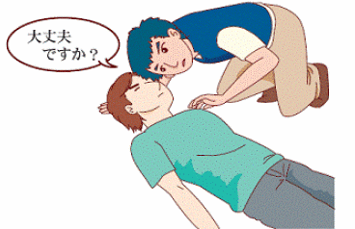
（１）意識の確認
声をかけ、肩を軽くたたき、意識の有無を確認します。
反応がなかったり鈍い場合は、まず協力者を求め、１１９番通報とＡＥＤの手配を依頼します。

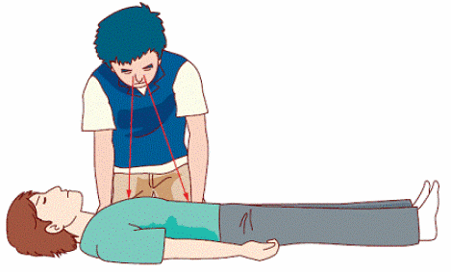
（２）呼吸を見る（心停止の判断）
傷病者が心停止を起こしているかを判断するために呼吸を見ます。
①呼吸をみるために、傷病者の胸部と腹部の動きの観察に集中します。
②普段通りの呼吸がない場合は、心停止と判断します。
このとき、心停止を判断するのに１０秒以上かけないようにします。

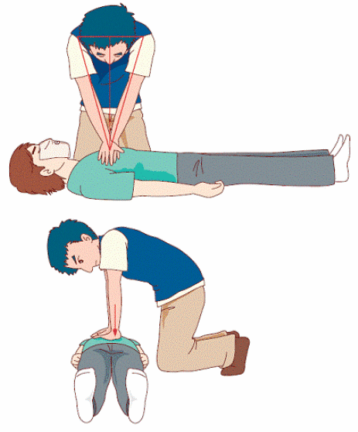
（３）胸骨圧迫
心臓が痙攣したり停止して血液を送り出せない場合に、心臓のポンプ機能を代行するために行います。
①傷病者を固い床面に上向きで寝かせる。
②救助者は傷病者の片側、胸のあたりに両膝をつき、傷病者の胸の真ん中
（胸骨の下半分）に片方の手の手掌基部を置き、その上にもう一方の手を
重ねる。
③両肘を伸ばし、脊柱に向かって垂直に体重をかけて、胸骨を少なくとも
５cm（成人の場合）押し下げる。
④手を胸骨から離さずに、速やかに力を緩めて元の高さに戻す。
⑤胸骨圧迫は毎分少なくとも１００回のテンポで３０回続けて行う。
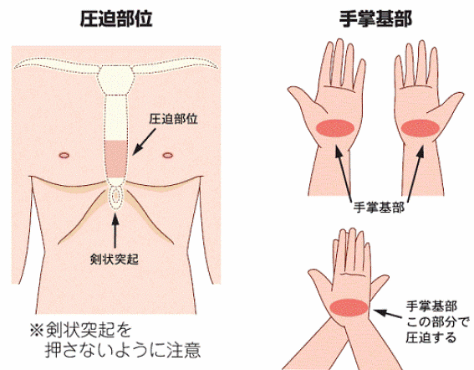

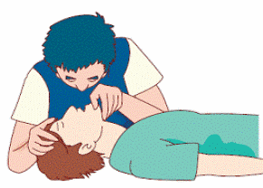
（４）気道確保（頭部後屈あご先挙上法）
一方の手を傷病者の額に、他方の手の人差し指と中指を下あごの先
に当て、下あごを引き上げるようにして、頭部を後方に傾けます。
頸椎損傷が疑われる場合は、特に注意して静かに行います。

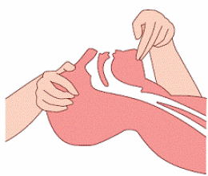

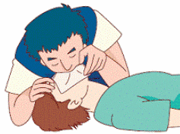
（５）人工呼吸（呼気吹き込み法）
①救助者は、気道を確保したまま、額に置いた手の親指と人差し指で傷
病者の鼻をつまむ。
②救助者は自分の口を大きく開けて、傷病者の口を覆う。
③１秒かけて傷病者の胸が上がるのがわかる程度の吹き込みを行う。
これを２回続けて行う。（１回吹き込んだらいったん口を離し換気させ
る）
④人工呼吸を行った途端に呼吸の回復を示す変化がない限りは、直ち
に胸骨圧迫に移ります。

（６）胸骨圧迫と人工呼吸
心肺蘇生法を効果的に行うために胸骨圧迫と人工呼吸を組合せて行います。
胸骨圧迫３０回と人工呼吸２回を繰り返します。
ＡＥＤを使用するとき以外は、心肺 蘇生（特に胸骨圧迫）を中断なく続けることが大切です。
人工呼吸が行えないときは、胸骨圧迫だけでも行いましょう。

